27. Dezember 2023
„Kaffee auf Knopfdruck“ – Vollautomaten im Test
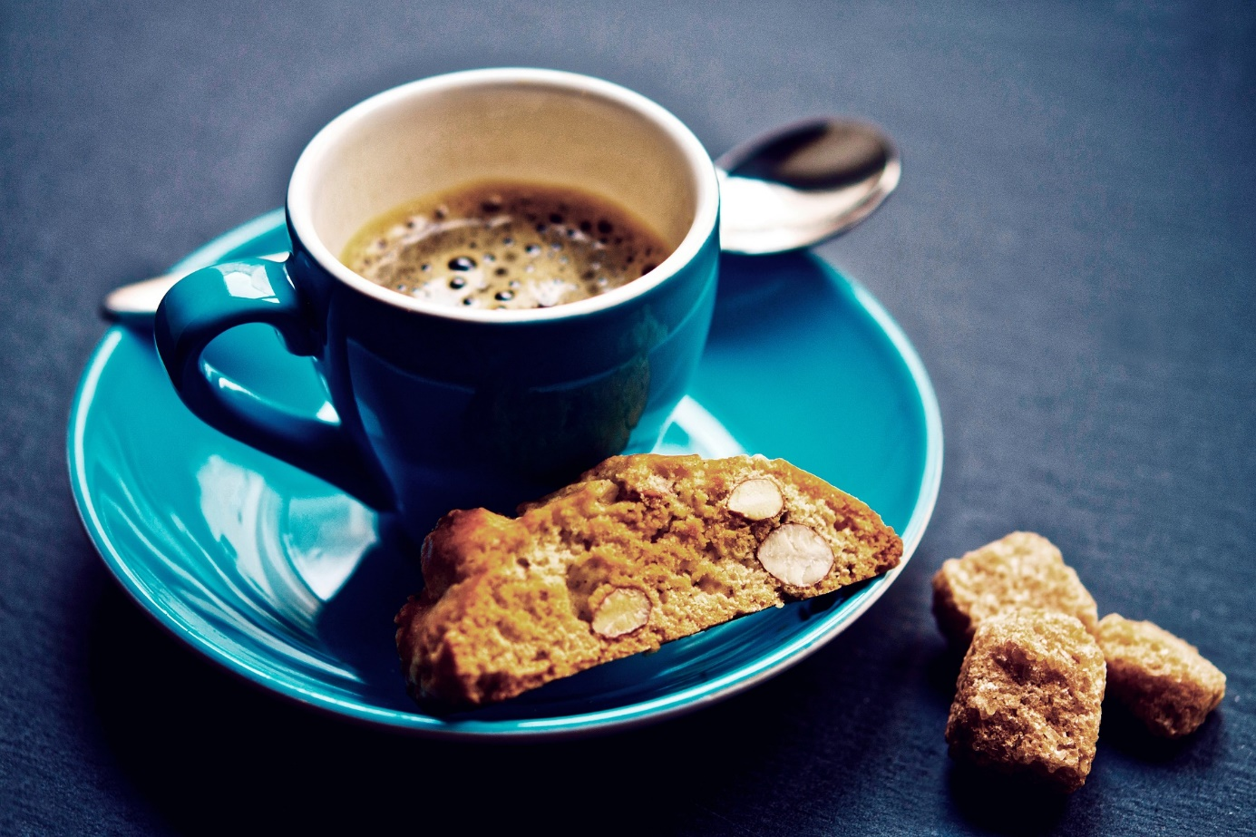
Es gibt verschiedene Methoden und Gerätschaften, um zuhause Kaffee zuzubereiten: den traditionellen Porzellanaufsatz mit Filtertüte oder Metallfilter, die klassische Filterkaffeemaschine, die manuelle French Press, die Portionskaffeemaschine mit Pads oder Kapseln und den Kaffeevollautomaten.
Kaffeevollautomaten boomen
Nach Angaben des Deutschen Kaffeeverbandes war die klassische Filterkaffeemaschine im Jahr 2022 zwar immer noch in fast jeder zweiten Küche (46 %) zu finden, Kaffeevollautomaten boomen aber schon seit Jahren: Laut Statistischem Bundesamt stand Anfang 2022 in 24 % der privaten Haushalte in Deutschland ein Vollautomat. Und wenn man sich die jährlichen, von Statista ausgewiesenen Zuwächse zwischen 2014 und 2022 anschaut, kann man davon ausgehen, dass der Anteil der Haushalte mit Kaffeevollautomat bis Ende 2023 weiter zugenommen hat und bald 30 % beträgt.
15 „gut“ getestete Modelle
Grund genug für die Stiftung Warentest, seit 2017 regelmäßig eine Auswahl der jeweils neuesten Modelle auf Herz und Nieren zu prüfen. Für die Ausgabe 12/2023 des Magazins „test“ wurden 13 neue Kaffeevollautomaten getestet und mit den sechs besten Geräten aus den beiden Vorjahrestests verglichen. Fazit: Käuferinnen und Käufer können zwischen vielen guten Vollautomaten wählen, die vergebenen Gesamtnoten schwanken lediglich im Bereich von 1,7 bis 2,9 – und erfreuliche 15 von 19 Modellen erhielten das Gesamturteil „gut“.* Die Unterschiede liegen vor allem in der Ausstattung, im Komfort und im Preis, der zwischen 300 Euro für das günstigste und 2.200 Euro für das teuerste Gerät liegt.**
Eines der Testkriterien: das Aufschäumen der Milch beispielsweise für den Cappuccino (Pixabay/Engin_Akjurt)
Der Testsieger – und ein Hersteller, der ins Auge fällt
Mit der Gesamtnote von 1,7 erhielt der vorjahresbeste Vollautomat auch im aktuellen Test das Prädikat „Testsieger“: die De‘Longhi Eletta Explore ECAM 450.55.S, die für ihre Umwelteigenschaften (Stromverbrauch und Reparierbarkeit) ebenfalls eine 1,7 und damit die beste Umweltnote aller Modelle erhielt. Die Testerinnen und Tester notieren: „24 Heiß- und Kaltgetränke zur Auswahl. Variabel einstellbar. Feiner, fester Milchschaum. Gut zu reinigen, Teile meist spülmaschinenfest.“ Diese Vorzüge haben allerdings auch ihren Preis, der mit durchschnittlich 950 Euro angegeben ist.
Bei dem aktuellen Test standen Modelle der Hersteller De’Longhi, Jura, Krups, Melitta, Nivona, Philips, Saeco, Tchibo und WMF auf dem Prüfstand – doch „ein Hersteller sticht besonders hervor“ (SPIEGEL online): De’Longhi. Der italienische Hersteller schickte vier Kaffeevollautomaten ins Rennen, die allesamt unter den fünf besten Geräten zu finden sind. De’Longhi stellt außerdem nicht nur den Testsieger, sondern auch den „Preistipp“, und erzielt die beste Umweltnote.
„Bar, Bares, Barista“ – ein Kaffeekassensturz
Geschmack, Komfort, Ausstattung, Müllaufkommen – neben dem Kaufpreis entscheiden auch andere Faktoren darüber, ob man sich einen Kaffeevollautomaten zulegt. Dennoch sei abschließend auf eine spannende Modellrechnung der Stiftung Warentest verwiesen, die im November 2023 den Gesamtpreis pro Tasse Kaffee für unterschiedliche Brühmethoden kalkuliert hat (inklusive der Ausgaben für das Gerät, den Kaffee, Strom, Wasser und weiterer Nebenkosten wie Entkalkung und Wartung).
Laut dieser Modellrechnung betragen die Gesamtkosten pro Tasse Kaffee beim Kaffeevollautomaten 39 Cent, wenn man wenig Kaffee trinkt (8 Tassen täglich), und 19 Cent, wenn man viele koffeinhaltige Heißgetränke zu sich nimmt (55 Tassen pro Tag). Demnach ist der Vollautomat beim „Wenigtrinker“ erst nach über acht Jahren günstiger als die Kapselmaschine, aber immer noch teurer als Padmaschine, Filterkaffeemaschine und French Press.

Anmerkungen
*
Die Geschmäcker sind verschieden, außerdem hängt der Kaffeegeschmack auch von den Bohnen und der Milch ab. Daher haben die Kaffee-Sommeliers der Stiftung Warentest nicht den Geschmack bewertet. Vielmehr haben sie geprüft, „wie einfach sich Mahlgrad, Kaffeestärke, Temperatur oder Milchmenge verändern lassen“.
**
Die Kaffeevollautomaten für den aktuellen Test wurden laut Stiftung Warentest zwischen Dezember 2022 und Februar 2023 eingekauft, die Preise (online ohne Versandkosten) ermittelte geizhals.de im August 2023. Eine kurze Online-Recherche zeigt jedoch, dass die geprüften Modelle mittlerweile um bis zu mehrere Hundert Euro günstiger erhältlich sind. Insofern sind die Preisangaben der Stiftung Warentest nicht mehr aktuell – im Grunde ist dies aber eine gute Nachricht.
Dieser Beitrag ist ein Service des Kampagnenteams der „mission E“ in der Landesverwaltung NRW. Auf der Kampagnen-Website finden Sie weitere aktuelle Meldungen zu Energie- und Klimaschutzthemen sowie zur Kampagne.

Quellen (siehe Link-Liste): Stiftung Warentest, Deutscher Kaffeeverband, Statistisches Bundesamt, Statista, SPIEGEL online
Autor: Tom Küster (NRW.Energy4Climate)
Links
Artikel „Kaffeevollautomaten im Test – Brühen, sparen, genießen“ vom 14.08.2023 auf der Website der Stiftung Warentest
Heftartikel „Kaffee wie im Café“ in der Ausgabe 12/2023 des Magazins „test“ der Stiftung Warentest, S. 60-65 (kostenpflichtig)
Artikel „Kostencheck: Wir machen den Kaffeekassensturz“ (inklusive Diagramm und Infografik) vom 23.11.2023 auf der Website der Stiftung Warentest
Artikel „Vollautomaten im Test – Guter Kaffee auf Knopfdruck“ vom 24.11.2023 auf SPIEGEL online
Pressemitteilung „So trinkt Deutschland Kaffee – acht überraschende Fakten“ vom 27.09.2022 auf der Website des Deutschen Kaffeeverbandes
Artikel „Ausstattung mit Gebrauchsgütern: Kaffeevollautomaten stehen in fast jedem vierten Haushalt“ vom 27.10.2022 auf der Website des Statistischen Bundesamtes
Diagramm „Anteil der privaten Haushalte in Deutschland mit einem Kaffeevollautomaten von 2014 bis 2022“ vom 06.12.2023 auf der Website von Statista
Bild 1: Pixabay/27707
Bild 2: Pixabay/Engin_Akjurt

